管理体系审核记录表
过程与活动、  抽样计划 | 涉及条款 | 受审核部门：综合部 主管领导：耿燕燕 陪同人员：王新 | 判定
 |  | 审核员：姜海军 审核时间：2022.1.23
 |  | 审核条款：QMS: 5.3组织的岗位、职责和权限、6.2质量目标、7.1.2人员、7.1.3基础设施、7.1.4过程运行环境、7.1.6组织知识、7.2能力、7.3意识、7.5.1形成文件的信息总则、7.5.2形成文件的信息的创建和更新、7.5.3形成文件的信息的控制、8.4外部提供过程、产品和服务的控制、9.2 内部审核、10.2不合格和纠正措施，
组织的岗位、职责和权限 | Q 5.3 | 现场审核了解到部门主要负责：质量目标方案的制定实施，信息交流与沟通，人力资源配备，后勤事务管理；企业知识的识别更新传递；文件记录的管理控制；采购管理；内审、不符合纠正与预防等。
目标和方案 | Q 6.2 | 查综合部目标：统计周期：2021.8.10-2021.12.25日，  文件发放率100%------100%  员工培训率为100%------100%  产品采购合格率≥98%------100%  供方评审率100%------100%  2021.12.25日经考核已完成。统计人：耿燕燕。
基础设施 | Q7.1.3 | 1.基础设施主要包括：办公室、仓库、办公桌椅、档案橱、空调、电话、电脑、打印机、无线WIFI网络等设施。  2.查设备保养：日常对办公设备进行清洁维护，电脑定期杀毒和软件升级，发生故障时联系经销商前来维修处理。  3. 查特种设备：经确认，目前无特种设备。  4.经现场查验上述基础设施均处于有效状态，运转良好。  基础设施管理基本可以满足公司目前体系运行的需要。
过程运行环境 | Q7.1.4 | 公司办公、销售过程对环境要求一般，无特殊要求，各办公区域环境卫生由各部门负责。  现场巡视：办公环境光照、温度适宜，通风良好，电路布线合理、电气插座完整，未见破损，办公场所物品摆放整齐、有序，未见随意乱放私人物品的情况，未见用电不当等安全隐患及不良影响现象。  企业确定并提供了产品要求所需的工作环境，工作环境适宜，现有工作环境能满足提供合格的产品以及销售服务的需要。
组织知识 | Q7.1.6 | 编制了《SHD-QMS/CX08-2021组织知识控制程序》，企业确定运行过程所需要的知识，包括内部知识、外部知识。  经组织识别，组织内外部知识包括：外部知识、专业知识、管理经验、教训等。  现场看到组织各部门层次基本有相应的管理制度、岗位职责、工作要求等组织内部知识。此外还通过文件发放、会议传达、专题培训等方式进行内部知识的获得、交流和更新等。  企业知识在部门管理基本符合标准要求。
人力资源、能力、意识 | Q7.1.2、Q7.2、7.3 | 编制了《SHD-QMS/CX09-2021 人力资源控制程序》，规定了人力资源配备、培训计划与实施，考核与认可等予以规定。  企业配置了适宜的人员：如综合部人员、管理人员、销售人员、检验人员等；人员配置基本满足日常管理体系运行要求；现场确认该企业未涉及到特殊作业，以及特种作业人员。  编制了《SHD-QMS/CX05-2021 岗位任职资格及要求》，对总经理、管代、各部门负责人等岗位规定了年龄、学历、工作经历、工作能力、培训等方面的任职要求及岗位职责。  综合部主任对各岗位人员进行能力考核，根据结果采取措施，通常是采取培训方式。  查到“2021年度教育培训计划”，编制综合部，批准耿燕燕，日期2021.8.6日。培训内容涉及：质量管理体系贯标培训、质量手册、程序文件、管理制度内容培训、安全知识培训、内审员培训、法律、法规知识培训等。  查到：1、《培训记录表》，2021.9.13日质量手册、程序文件、管理制度内容培训，全体人员参加，记录了培训内容摘要，通过现场提问答辩对培训效果予以考核评价，考核合格率100%，评价人：王新。  2、2021.10.26日安全生产知识培训，经现场讨论考核合格率100%，评价人：王新。  3、2021年12月22日法律、法规知识培训，经现场讨论考核合格率100%，评价人：王新。  公司通过培训、面谈等沟通方式，提高了员工的素质，增强了主人翁的责任感，使员工认识到了自身贡献的重要性。员工对公司的方针及部门目标基本了解，并且能够意识到自己岗位对整个流程的重要性和偏离的后果。  公司无特种作业人员。  企业已对人力资源的管理、控制进行了策划，控制管理基本符合要求。
形成文件的信息 | Q7.5 | 编制了《SHD-QMS/CX11-2021 文件和记录控制程序》，规定了对文件的编制、审批、更新、更改、现行修订状态、文件的发放、保存、使用、借阅、复制以及外来文件的管理、记录的形成和收集、传递和归档、储存和处理、分类和编码、借阅等进行了规定，内容满足并覆盖标准所要求的内容，符合要求。  企业策划的体系文件主要包括：《SHD-QMS/A-2021质量手册》，《程序文件》，《管理制度汇编》，以及相关运行记录等。以上文件编制综合部，审核耿燕燕，批准王新，发布实施日期2021年8月10日。  公司质量方针随手册一同发布，方针目标发布经过总经理批准、评审，适宜。  公司体系文件运行良好，能够满足经营需要。根据文审提出问题，综合部对手册进行了补充修订，经过验证手册和程序文件基本符合标准要求。  查见《受控文件清单》，登录有手册、程序、管理制度等受控文件，包含了体系要求的成文信息，文件规定基本符合组织实际，满足标准要求。  抽查以上体系文件，均有编制、审批人员，符合要求。  查文件发放情况：  提供了《文件发放记录》，所有文件均由综合部发放，录有管理手册、程序、管理制度等文件。  查外来文件管理：  公司对外来文件及法律法规进行了收集、识别、分发、控制。外来文件采用了统一保管、借阅使用的方法进行控制。由综合部负责通过到主管部门、网上收集、标准发布部门进行购买，并对外来文件的识别、跟踪、控制。查到：《外来文件一览表（QMS）》、《受控文件清单》，提供有：《商品经营服务质量管理规范》、《中华人民共和国产品质量法》等法律法规和执行标准，外来文件管理符合要求。  查作废文件控制：自体系运行以来，公司管理手册、程序文件、支持文件除文审时提出的问题综合部对手册进行了补充（经验证，符合标准要求）外，其他均未修改修订，今后对发生文件的更改、作废、销毁，将按相关规定执行。  查到了“记录清单”，记录设置符合公司实施运行要求，基本包含了体系要求的相关记录；“记录清单”，内容清晰，规定了记录的名称、编号、保存期限等信息。记录以名称、编号进行唯一性标识。  通过现场及查阅公司提供的《目标完成情况调查表》、《内审计划》、《合格供方名录》、《钢管进厂检验报告》、《培训记录》等体系运行记录，记录比较完整，内容规范全面，有填表人、检查人等信息，易于检索，符合要求。  通过现场察看文件及记录存放处：各类文件记录分类存放，部门用记录由相关部门保管，置于文件夹或档案盒（袋）内，统一放置于文件资料柜中，干燥、通风、容易查询，记录保存方式和地点基本可以满足企业现有的体系运行需求。  公司文件化信息控制基本有效。
外部提供过程、产品和服务的控制 | Q8.4 | 查见《SHD-QMS/CX12-2021外部提供产品、服务和过程控制程序》，规定了采购物资分类、供方评价与管理状况、采购信息、采购产品验证等内容。对采购的物资进行分类，并依据重要程度分别予以控制。  提供了《合格供方名录》，  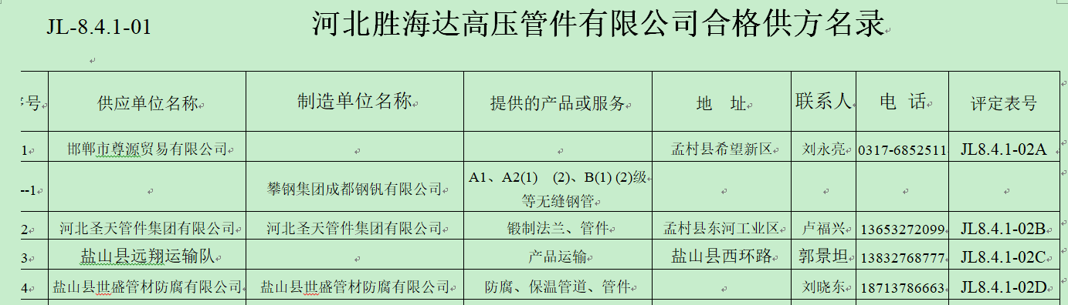  编制：综合部， 批准：王新 日期： 2021年8月10日。  查见《供方评价记录》，有供方名称、评价项目（法律法规要求、制造许可要求及锻造能力、产品质量、价格、售后服务、供货及时程度、文件提供、产品包装）、评价结果等内容，抽查河北圣天管件集团有限公司、邯郸市尊源贸易有限公司、盐山县远翔运输队（运输外包方）等供方进行了评价，评价人王瑞祥、李珊珊、耿燕燕，批准王新，日期2021.8.10日。  查公司无法提供“确定外部供方的评价、选择、绩效监视以及再评价的准则”等组织应保留形成文件的信息，也未能提供对常用供方河北世纪新星管业有限公司进行调查评价的证据，不符合要求。  企业在对供方进行选择和评价时，收集了企业的相关产品的说明书、检验报告、合格证等，对于供方的相关资质方面的要求收集不完整，与负责人进行了沟通。  综合部经理介绍，根据销售产品及交付时间的需要提报采购申请，经批准后组织实施采购。在实施采购前公司业务员与供方进行沟通后编制采购计划，注明名称、型号、数量、要求、交付期等内容。  抽查2021年8月---12月采购计划，主要采购物资包括90°弯头，45°弯头，单头承插管接头，等径三通，同心大小头，W型TY型四通，W型通气帽，承插铸铁管，法兰，管帽，无缝钢管，螺旋管……  采购计划信息表述清晰、充分并经过了批准，能涵盖公司认证范围等的产品（法兰、弯头、异径管、管帽、管道及管道配件、管件）。  定期对供方产品质量、价格、交货期、服务等业绩进行统计，不合格的供方剔除，对供方提供的产品采取入库前验证的方式，验证通常采取查验产品外观、数量、合格证的方式，具体详见市场部8.6审核记录。
内部审核 | Q9.2 | 编制了《SHD-QMS/CX16-2021 内部审核控制程序》，由组长耿燕燕组织内部审核。  查年度审核计划：提供《内部审核实施计划》，其内容包括了审核目的、范围、准则、审核方法，编制：耿燕燕，审批：王新。  审核目的：验证质量管理体系对标准的符合性及实施的有效性和充分性，持续改进管理体系。  审核依据：GB/T19001-2016、体系文件、顾客要求、相关法律法规等。  内部审核实施：审核组长：耿燕燕 审核组员：王瑞祥，审核时间2021年11月22日，共1天。  审核日程安排较为合理，审核按计划进行，抽查检查表综合部、市场部审核记录与计划相一致，2名内审员经内部培训合格，经过最高管理者王新授权（2021年9月6日），经交流能力尚需加强。  审核计划已考虑到互查的公正性，无审核员审核本部门的工作，计划内容涉及各部门，条款覆盖整个体系。  提供了内部审核检查证据，其中包括对总经理/管理者代表、综合部、市场部等部门的审核记录，电子档，审核条款与策划一致，记录较完整。  本次内审发现1个一般不符合项涉及Q7.1.3条款：综合部未能提供2021年9月设备的保养记录。针对这1个不合格，责任部门已分析了原因（部门相关人员对条款认识不够，理解不深，工作上的疏忽导致提供2021年9月设备的保养记录。）并采取了纠正措施（组织相关人员进行对条款7.1.3的学习，补齐《设备设施维护计划》中相关的保养记录），按要求进行了整改，2021.11.23日内审员进行了验证，纠正措施实施有效。  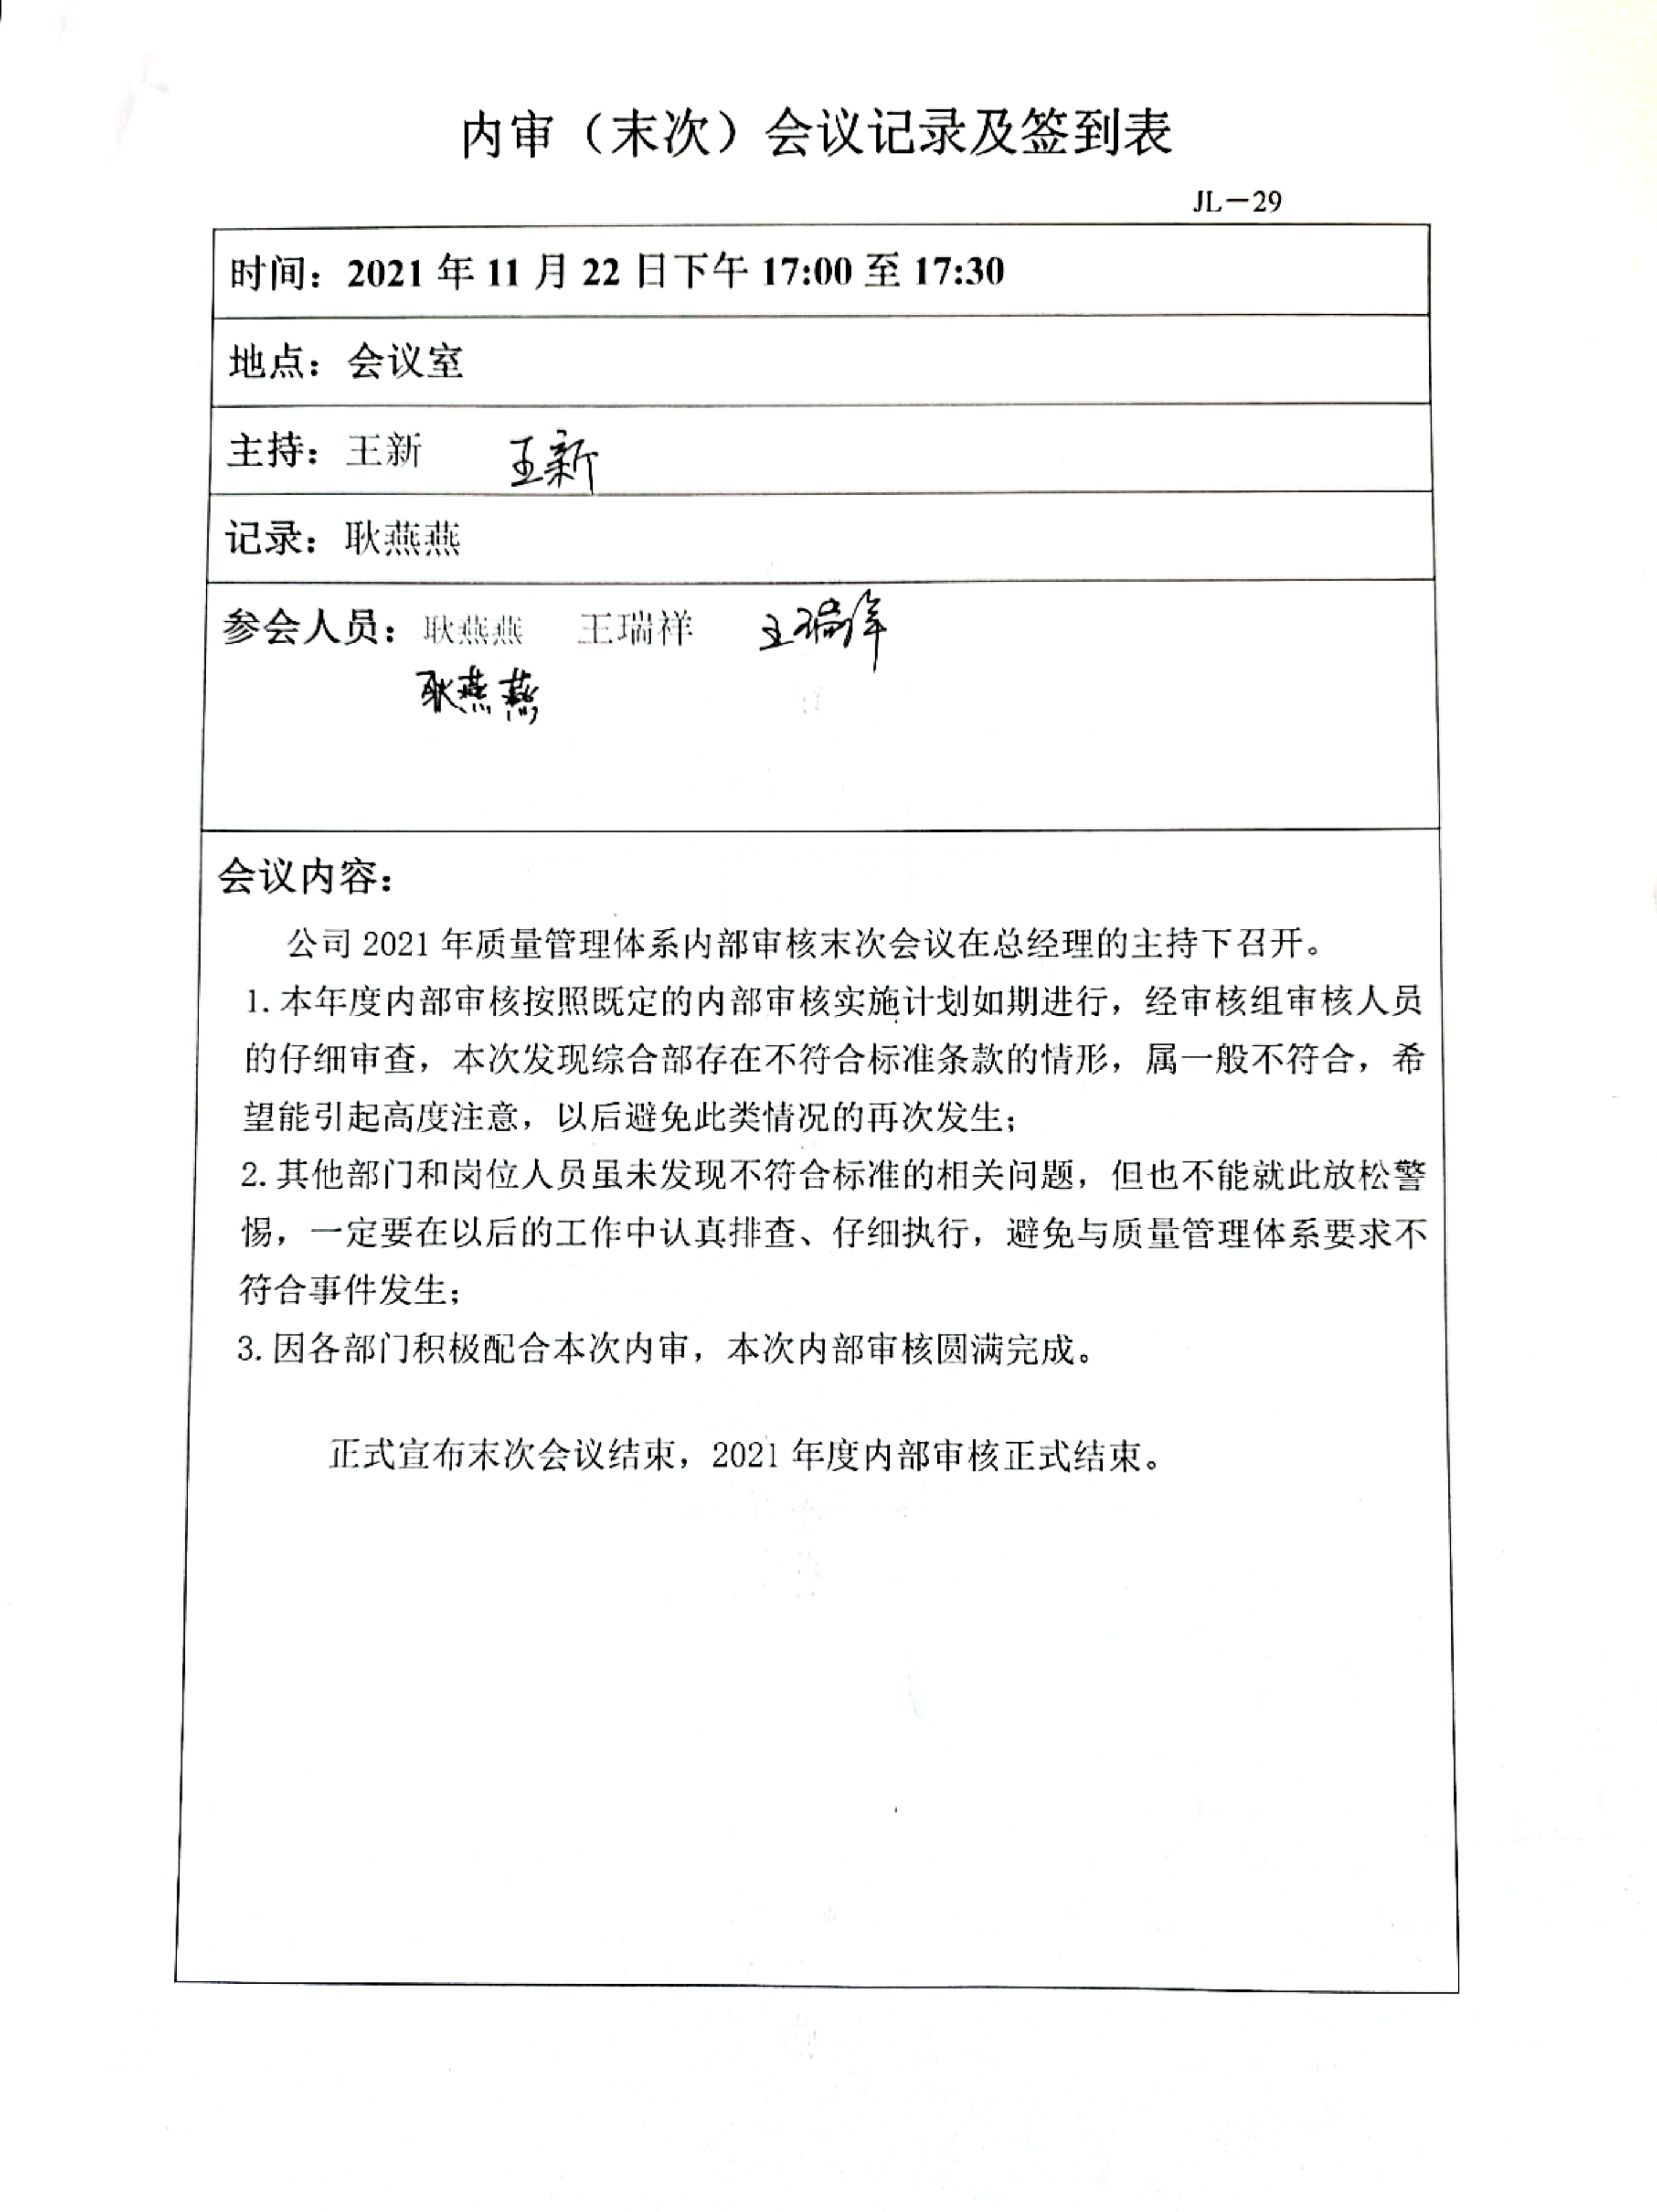  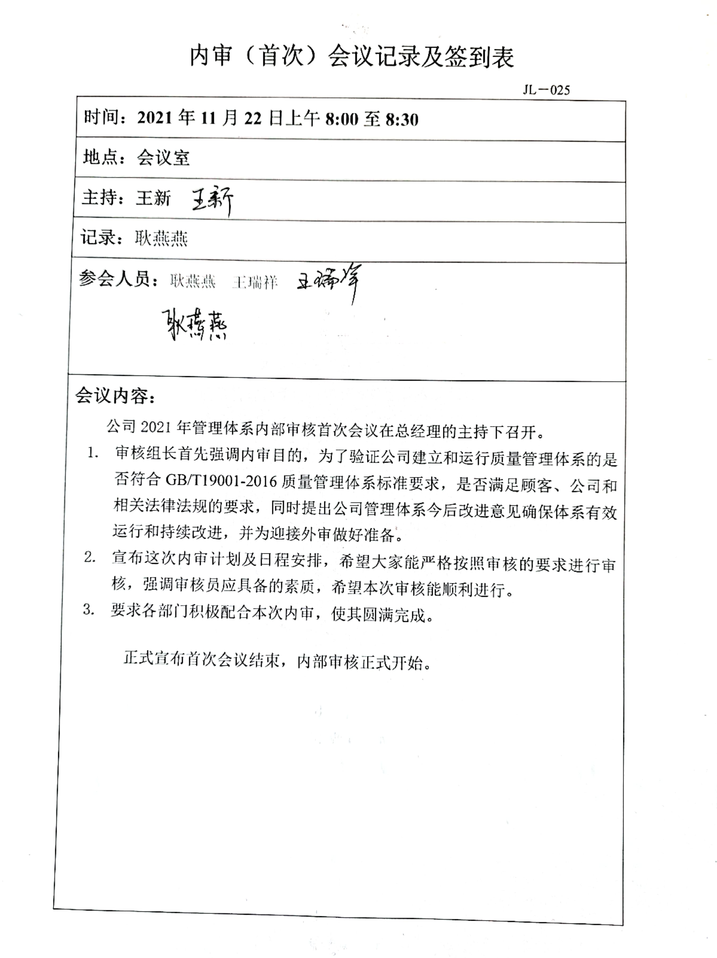  内部审核结论：提供了《内部审核报告》，对现场审核进行了综述，对质量管理体系进行了符合性的综合评价，最后结论为：公司的质量管理体系基本符合标准要求，管理体系运行有效，编制：耿燕燕，审批：王新，2021年11月23日。公司内部审核基本有效。
不合格和纠正措施 | Q10.2 | 编制了《SHD-QMS/CX18-2021改进控制程序》，对纠正预防措施识别、评审、验证，事故事件报告、调查、处理等作了规定，其内容符合组织实际及标准要求。  对内审中提出不合格项进行了原因分析,并制定、实施了纠正措施，并由内审员对所采取的纠正措施进行了验证，纠正措施有效，管理评审中发现的薄弱环节，分析了原因，采取了纠正措施（参见管理评审记录）。  体系运行以来公司按照体系的要求，通过运行控制、加强培训，以及开展管理评审活动等方式采取预防措施，防止不符合/不合格的发生，不符合得到了有效控制，人员质量意识有了明显提高，没有发现潜在的不符合，没有发生重大质量事故和投诉处罚。  企业纠正措施的管理符合标准规定要求。

说明：不符合标注N

